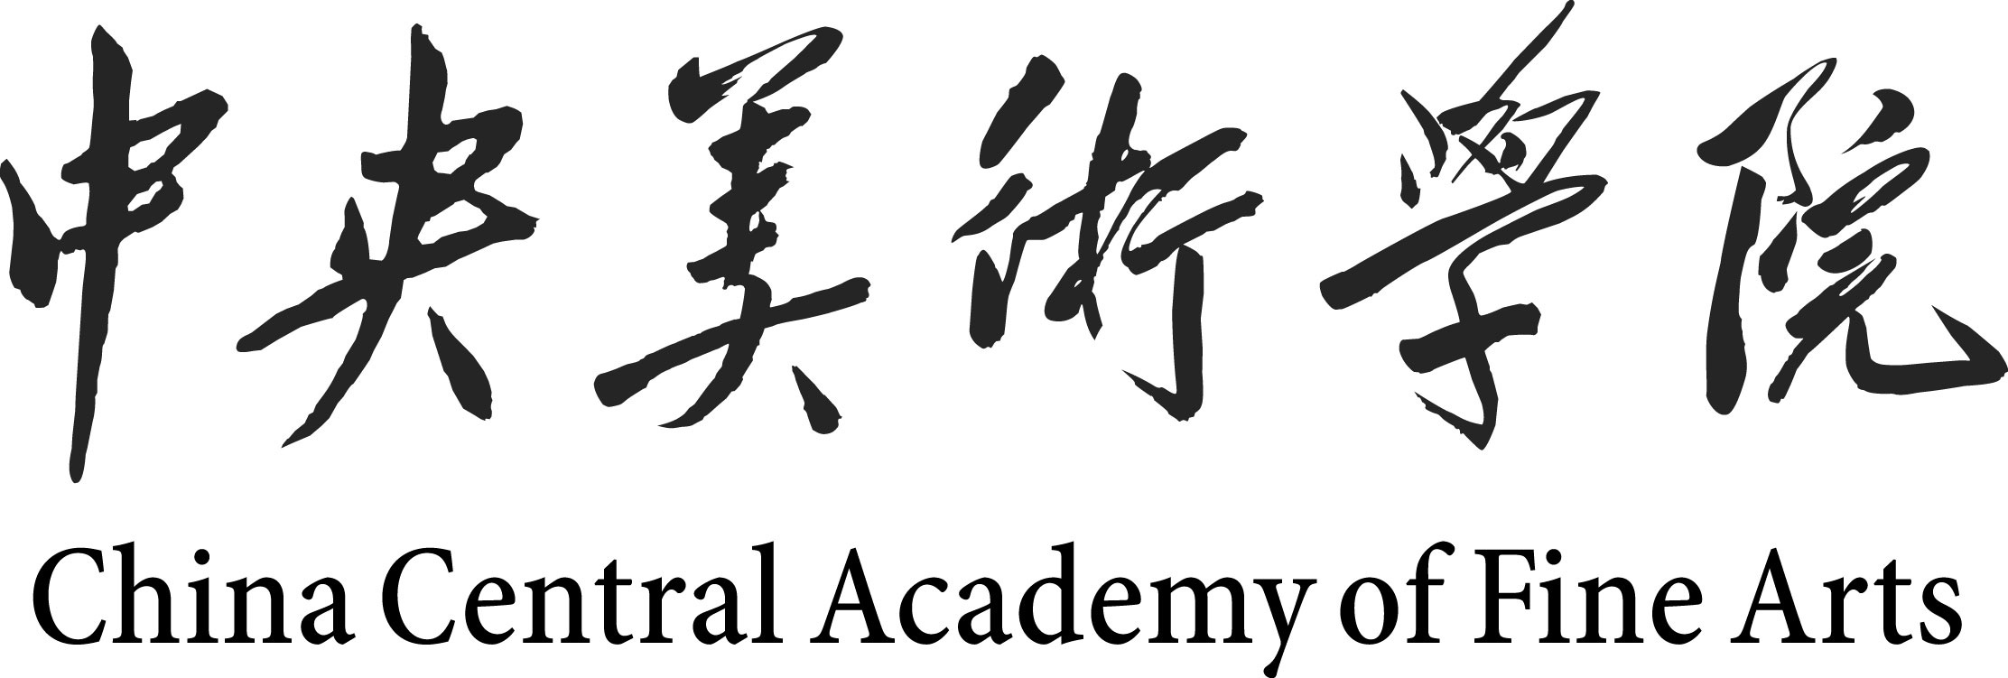
2016年香港、澳门、台湾、华侨硕士研究生
招生简章
中央美术学院是中华人民共和国教育部直属高等美术学校，有着九十多年的建院历史。学院目前有艺术学理论、美术学、设计学建筑学、城乡规划学、风景园林学六个一级学科。学院办学历史悠久，学术积累深厚，拥有优秀的师资队伍，一流的教学环境和设施，是培养高质量、高素质美术专业人才的高等美术学府，代表着国家美术教育与艺术创作研究的最高水平，在国际上有广泛的影响。2016年我院继续面向港澳台地区及国外地区招收硕士研究生，培养掌握坚实专业基础和理论，从事美术研究、创作、教学的高级美术专门人才。基准学制三年。
一、报考资格
1、应是香港、澳门或台湾永久居民或国外华侨；
2、具有与内地（祖国大陆）学士学位相当的学位或同等学力（专科毕业）；
3、品德良好、身体健康。
二、报名
1、报名方式：网上报名。
网上报名：请考生于2015年10月10日-31日登陆“中国研究生招生信息网”报名。
报名网址： http://yz.chsi.com.cn 或 http://yz.chsi.cn
港澳台考生无需进行现场确认。
2、报名要求：
①报名考生需要登陆报名网址，进行用户注册，注册成功后根据网上报名的要求填写详细的报考信息。
②网上报名时考生必须认真填写并核对个人有关信息和所填报的专业及考试科目信息。考生可在报名截止
日期之前反复查询、修改，报名截止后不能再对填报信息进行修改，出现任何错误导致不能正常考试者，责任由考生自负。
③报名费一律网上支付，支付后一律不退。请考生在填写报考信息时认真查询支付办法。未进行网上支付
或网上支付未成功者，报名信息无效。
④凡未按我院要求选择报名点及考点的考生，报名信息无效。
⑤在整个网报期间，报名中出现的错误信息会在公告信息中及时发布，请报名考生随时登陆报名系统浏览。
3、考生资格审查
所有考生必须在10月1日 — 20日提交下列①-⑦项材料及所报考专业要求提交的有关材料。所有材料用特快专递邮寄至中央美术学院招生处（以当地寄出邮戳为准），所寄材料一律不退。
①港澳台考生交本人居住地身份证复印件；华侨需提供本人护照复印件及返乡证复印件。
②学士学位证书（应届毕业生可于录取前补交）或同等学力文凭（相当于国内专科毕业证书）复印件；
③填写好的《香港、澳门、台湾、华侨人士攻读内地（祖国大陆）高等学校硕士/博士学位申请表》（学院网上下载）；
④填写好的《2016年学术型硕士研究生基本信息表》或《2016年全日制艺术硕士专业学位研究生基本信息表》（只可选择一种类别，学院网上下载）；
⑤两名副教授以上或相当职称的学者书面推荐（密封）；
⑥近期正面半身免冠同一底片的白底2寸证件照三张（背面注明姓名及报考专业）；
⑦考生需交与报考专业及考试科目有关的材料，以备专业初审之用，报名材料一律不退。
报考专业学位型提交：
a.报考中国画、版画、雕塑、壁画、造型基础部各研究方向的考生，交作品照片8张（7吋精印彩色照片，背面写清姓名及报考专业方向）、论文1篇。
b.报考油画方向考生必须交创作、油画、素描作品照片共8张（7吋精印彩色照片、背面写清姓名及报考专业方向，不得只交作品光盘）、论文1篇。
c.报考实验艺术学院各研究方向的考生需交作品照片8张（7吋精印彩色照片、背面写清姓名、报考专业 方向）、创作方案一份。
d.报考设计学院各研究方向的考生，a.交作品集一本（规格：A4大小，10-20幅作品，封面写清姓名及
报考专业方向）；b.个人学术论文一篇；c.提交一篇500字以内对所报研究方向的思考与认识。
e.报考城市设计学院设计类方向的考生交作品集一本（尺寸：A4，封面写清姓名及报考专业方向），论文一篇。
f.报考城市设计学院“动画创作方向”的考生，交美术作品照片5张（7吋精印彩色照片，背面写清姓名
及报考专业方向），及原创动画作品光盘（DVD）。一篇自编1000字左右的故事剧本。
g.报考城市设计学院“影像创作方向”的考生，交原创影视作品DVD光盘2张，一篇1000字左右的原创
电影故事梗概或项目介绍。
h.报考建筑学院各专业方向的考生，交作品集一本（尺寸：A4，封面写清姓名及报考专业），论文一篇。
报考学术型提交：
a.报考人文学院各专业方向考生交本人论文一篇。
b.报考艺术管理与教育学院各专业方向考生交本人论文一篇。
c.报考城市设计学院“视觉创意产业研究”方向的考生交本人论文或译文一篇。
d.报考建筑学院各专业方向的考生，交作品集一本（尺寸：A4，封面写清姓名及报考专业），论文一篇。
4、入学考试复试费：人民币100元（此费用装入信封随报名材料一并寄至我院，未交费者视为审核不合格）。
5、邮寄地址：北京市朝阳区花家地南街8号中央美术学院 邮编：100102
收件人：招生处
6、相关信息查询：我院将对考生的报名材料进行审查。专业初审合格者，招生处将在“学院官方网站”上公布专业初审合格考生名单，考生可在11月8日后登陆查询，学院不再另行通知。
查询网址：中央美术学院网址：http：//www.cafa.edu.cn
7、准考证的领取：准考证不寄发，考生可于考试前一天到所报考院、系办公室领取。
三、考试
1、考试日期：按照国家统一考试时间安排（具体时间以准考证为准）。
2、考试地点：中央美术学院本部（北京市朝阳区花家地南街8号）。
3、考试方式及要求：①所有入学考试（初复试）科目在同一时段内进行（人文学院、艺术管理与教育学院各专业方向除外）。
②报考人文学院、艺术管理与教育学院各专业方向初试按照中央美术学院考试统一安排，初试合格的考生进入复试，复试名单及时间将于3月中下旬在中央美术学院官方网站公布。
③港澳台侨考生免考政治，其它考试科目与中国大陆考生相同。
4、同等学力考生：初试时须加试两门本科主干课程。各专业学院（系）加试内容见《招生专业目录》。
四、录取：择优录取。我院于6月中下旬向考生寄发录取通知书，未被录取者不再另行通知。
五、住宿：在公寓住宿的学生须按照管理规定缴纳住宿费。
六、其它：
学院地址：北京市朝阳区花家地南街8号 邮政编码：100102
联系电话：010-64771056 010-64771552 传真：010-64771056
学院网址： http：//www.cafa.edu.cn

中央美术学院招生处
2015年9月

